昆八中2020-2021学年度下学期月考一

平行高一数学试卷(答案)

**一、选择题（每小题5分，共60分）**

|  |  |  |  |  |  |  |  |  |  |  |  |  |
| --- | --- | --- | --- | --- | --- | --- | --- | --- | --- | --- | --- | --- |
| 题号 | 1 | 2 | 3 | 4 | 5 | 6 | 7 | 8 | 9 | 10 | 11 | 12 |
| 答案 | D | D | A | A | B | A | A | B | C | C | B | D |

11、【答案】B

解：取、的中点、，可知，

是边的中点，

，

，

由数量积的定义可得，

而，故；

同理可得，

故，

故选：B．

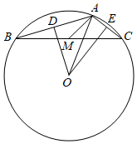

12、【答案】D

【分析】由题意，在figure中，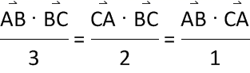，

利用向量的数量积的定义可知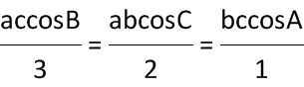，

即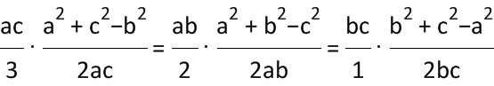，

即figure，

设figure，

解得figure，所以figure，

所以由正弦定理可得figure，故选D

**二、填空题（本题共4小题，每小题5分，共20分）．**

13、1 14、 15、 16、④⑤

16【详解】①若与夹角为锐角，则且与不共线，即，即且，故①不正确；

②若，则，故或 ，②错误；

③由得，即，同理可得，，所以点*O*是三角形*ABC*的垂心，故③不正确；

④，，若，

则，则为锐角三角形，④正确；

⑤若为的外心，则

同理：

故，⑤正确；

故答案为：④⑤．

**三、解答题（共70分．解答应写出文字说明、证明过程或演算步骤，考生根据要求作答）．**

17、（满分10分）**【答案】**（1）；（2）．

【详解】

（1）由题意，，∴，

∴，，∴；

（2），

∴．

18、【答案】（1） ;（2）.

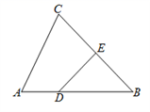

【解析】：

（1）由题意可得：  

（2）由可得：

 .

故.

19、**【答案】**（1）；（2）

解：（1）中，，

根据正弦定理，得，

锐角中，，



是锐角的内角，；

（2），，

由余弦定理，得，

化简得，

，平方得，

两式相减，得，可得．

因此，的面积．

20、【答案】（1）；（2），.

【详解】

解：由题意得，，所以，

（1）因为，，

所以

.

（2）由（1）知，而

而

因为与不共线，由平面向量基本定理得



解得

所以，即为所求.

21、【答案】（1）；（2）时，最小值为；时，最大值为.

【详解】

（1）因为向量，，且，

所以，即.

若，则，与矛盾，

故.

于是.又，

所以，，

所以，，

则，

所以.

（2）因为，，

所以，

所以，





又，

所以，

所以当，即时，取到最小值；

∵.

∴当，即时，取到最大值.

22、

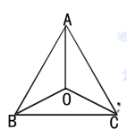

【详解】

证明：（1）如图，因为，

所以，同理，，

所以为的垂心。

（2）因为四边形的对角互补，所以，

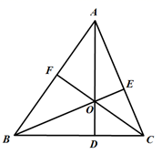

．

同理，，

，

．

，

．

又





．

由奔驰定理得.